08.05.2020г.
Художественно-эстетическое развитие (рисование)
Тема: «Открытка к 75- и лет Победы»
Методическая рекомендация для родителей
9 мая мы все отмечаем Великий праздник – День Победы.
В этот знаменательный день 75 лет назад наша страна победила в страшной и долгой войне.
За свободу нашей Родины боролись смелые и отважные солдаты, многие из них погибли.
Тех, кто выжил в этой войне, называют ветеранами. В этот праздник их поздравляют, дарят цветы, благодарят за то, что они защитили страну от врагов.

- А сейчас, я вам предлагаю нарисовать поздравительную открытку.

Фотогалерея:

образцы готовых рисунков на тему «День Победы» в средней группе

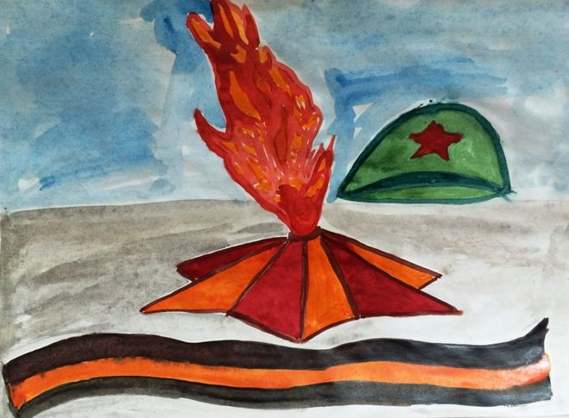

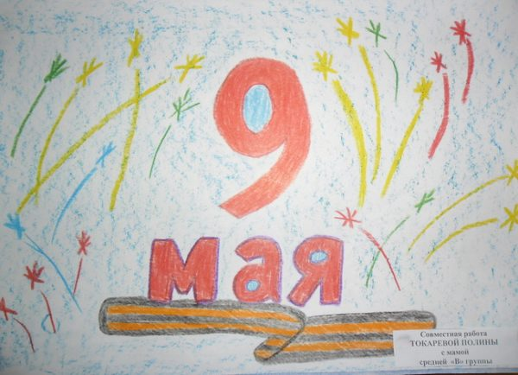
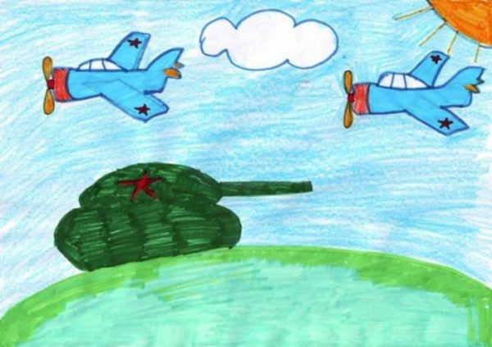
Раскрашивание фломастерами требует чёткого соблюдения границ контура

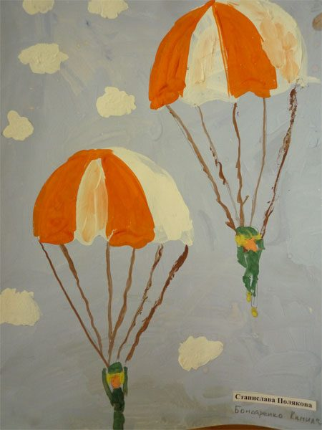
Для выполнения рисунка парашютистов используется гуашь

Фотогалерея:

подборка раскрасок для средней группы
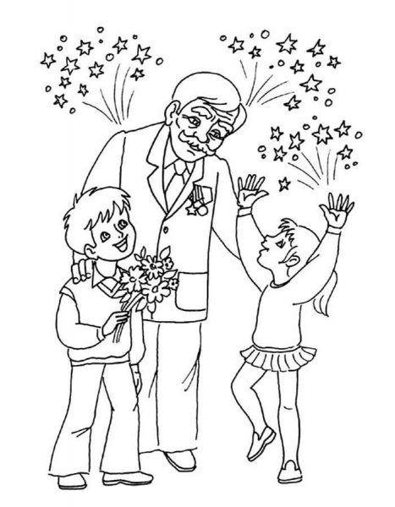
В средней группе дети учатся раскрашивать людей, их костюмы
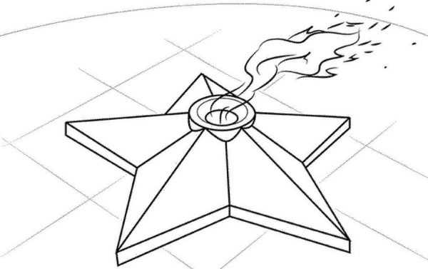
Для раскрашивания Вечного огня дети используют гуашь и кисточки разной толщины: среднюю и тонкую.
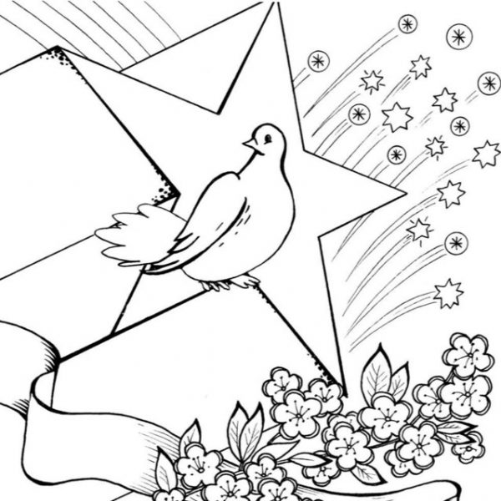
Для раскрашивания картинки с голубем и звездой можно использовать восковые мелки.

сделать МP
Можно предложить ребёнку нарисовать открытку цветными мелками на асфальте.
Рисунки на асфальте требуют активной помощи взрослого, так как детям трудно сориентироваться в масштабах рисунка, более того, возможен вариант, когда ребёнок только раскрашивают картинку, а контуры рисует родитель.

